Работа с Git

1.

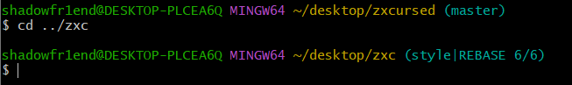

2.

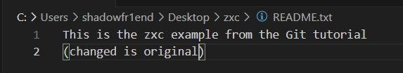

3.

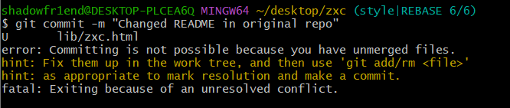

4.

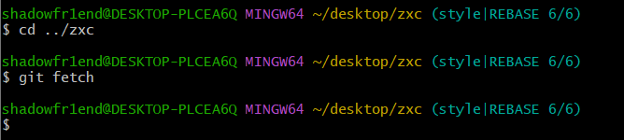

5.

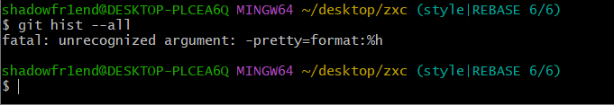

6.

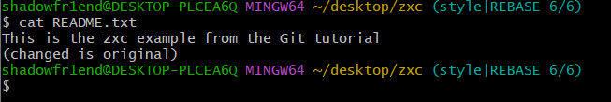

7.

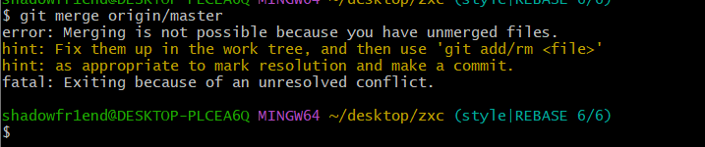

8. 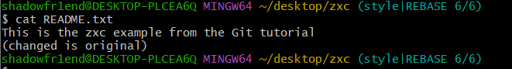

9.

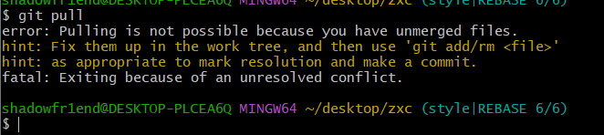

10.

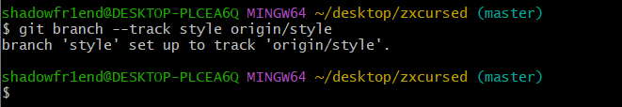

11.

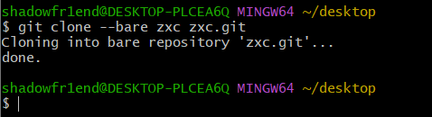

12.

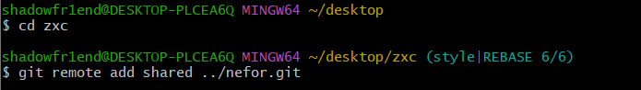

13.

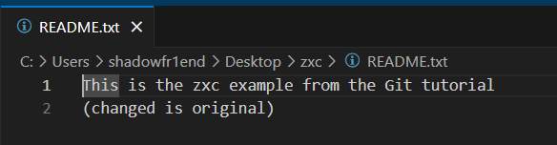

14.

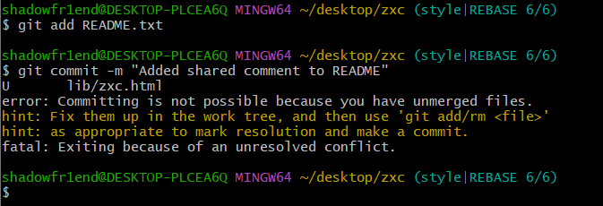

15.

Все последующие пункты у меня выдавало ошибки, я не знаю как их исправить(

